Pozdravljeni prvošolčki,
verjamem, da ste se med počitnicami odpočili in preživeli veliko časa na soncu. Pripravila sem vam novi nalogi za ta teden.

- Na spodnji veliki sliki poišči izrezane sličice, ki so pod njo.

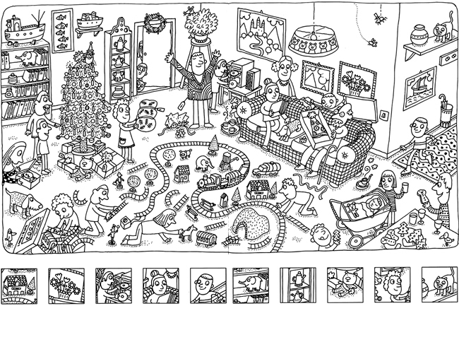

- Napni ušesa, ko zaslišiš besedi mleko in kakav skoči visoko v zrak.

MLEKO (Andrej Rozman)
Ko iz tetrapaka v lonec priteče,
mleko zasliši nekoga, ki reče:
»Takole, še malo, pa Mihec bo vstal,
zato že kar zdajle mu skuham kakav.«
Mleko od groze se skoraj sesiri:
»To ni mogoče, pri moji veri!
Da ob okus bom in ob okus,
to primojduš, je ostuda in gnus!«
A bolj ko jezi se nad tem, kaj bo z njim,
močneje od spodaj ga greje vroč plin.
»Jaz da kakav bom? Nikdar in nikoli!
Preveč sem ponosno, da to si dovolim!«
je besno vzkipelo, iz lonca ven vstalo
in belo in čisto se v svet je podalo.
»Do smrti bom mleko, nikoli kakav!«
je vpilo še, ko so ga brisali s tal.

